《校园智能“饭搭子”系统》概要设计说明书

1 引言
1.1 编写目的
本概要设计说明书旨在依据《校园智能“饭搭子”系统》项目需求说明书所确定的功能目标、性能指标及约束条件，给出系统的总体设计方案。文档从系统架构、模块划分、数据结构、接口设计及界面交互等方面，将需求阶段提出的业务场景和技术要求转化为具体的技术实现方案，作为后续详细设计、编码开发和测试验收的基准。
本文档的预期读者包括：
项目组成员（开发人员、测试人员），用于指导分模块的编码与单元测试；
项目管理人员，用于跟踪设计进度、评估技术风险和协调资源配置；
系统运维人员，用于理解系统部署架构、运行环境要求和维护接口；
甲方代表及验收人员，用于确认系统设计是否满足需求规格，并作为验收依据之一。

1.2 背景
随着高校信息化建设的不断推进，大学生在日常校园生活中对“便捷组局、高效用餐、轻度社交”的需求日益显著。然而，当前学生群体在寻找“饭搭子”时，主要依赖QQ群、微信群、校园表白墙等非专门渠道，存在信息零散、匹配效率低、组局流程不规范、参与者间缺乏信任等问题。在用餐高峰时段，单人“不知道吃什么”“找不到人一起吃”的痛点尤为突出。
在此背景下，《校园智能“饭搭子”系统》应运而生。本系统围绕“发起组局—参与报名—审核确认—成功成团—用餐评价”的核心业务闭环，结合用户画像匹配、信用积分体系及AI大模型智能推荐技术，构建一个面向全校学生的校园餐饮社交平台。系统采用Spring Boot + Vue3 + Element Plus的前后端分离架构，集成通义千问等大模型API提供个性化用餐建议和文案润色服务，致力于提升学生用餐体验与社交效率。
本概要设计说明书基于已通过评审的《校园智能“饭搭子”系统》项目需求说明书编写，旨在将业务需求转化为可指导开发的技术设计，确保项目按期、按质交付。
1.3 定义
饭搭子：指在校园内通过系统匹配或组局，约定一同用餐的同学或伙伴。本系统中代表基于共同用餐时间、口味偏好、食堂选择等因素形成的临时或长期用餐协同关系。
组局：指用户发起的一个用餐邀请活动，包含用餐时间、地点、人数上限、备注信息等要素，其他用户可报名加入，由发起人审批后成局。
成局：指组局达到预设人数上限或由发起人确认后，状态变更为“已成局”的状态，进入实际用餐阶段。
组局发起人：创建并发布组局的用户，负责审批报名申请、管理组局状态，并在组局结束后对参与用户进行评价。
组局大厅：系统中面向全体学生用户展示当前活跃组局信息的功能模块页面，支持按条件筛选与搜索，是用户发现和选择“饭搭子”活动的主要入口。
用户画像：系统为每位学生用户构建的多维度特征标签集合，综合用户自行设置的偏好数据（口味、忌口、常用食堂、用餐时段）与行为数据（历史参与记录、信用积分、评价记录），用于驱动智能匹配算法和AI助理的个性化推荐。
协同流转：系统内围绕一次“组局”活动从创建到完结的完整状态推进过程，涵盖“招募中 → 待审批 → 已成局 → 已结束”等多个阶段，涉及发起人、参与者、系统三方之间的信息同步与操作传递。
AI智能助理：集成的通义千问等大模型对话功能模块，用户可通过自然语言获取餐厅推荐、菜品建议、组局文案润色等智能服务。
JWT身份鉴权：基于JSON Web Token的用户身份验证机制。用户登录后系统生成加密Token，后续请求须携带Token进行权限校验，保障数据安全和接口访问合法性。
用户信用积分体系：系统内置的用于衡量用户行为规范程度的量化评价机制，根据组局履约情况、取消频率、被举报记录等自动计算信用分值，信用分过低将触发功能限制。
本地默认推荐模板：当第三方AI大模型API出现网络超时、服务不可用或接口限流等异常情况时，系统自动切换启用的一套预设的基于规则的本地推荐逻辑，确保AI智能助理功能在外部依赖失效时仍能提供基础服务响应。

1.4 参考资料

[1] 《校园智能“饭搭子”系统》项目需求说明书
[2] 《校园智能“饭搭子”系统》进度计划
[3] 《校园智能“饭搭子”系统》项目章程
[4] 《软件协同设计》，赵逢禹 曹春萍编著，清华大学出版社，2011年10月
[5] 《GB/T 8567-2006 计算机软件文档编制规范》

2 总体设计
2.1 分工
章节编号 | 章节名称 | 负责人 | 对应主要内容
1.1 | 编写目的 | 刘冰煜 | 说明编写这份概要设计说明书的目的，指出预期的读者。
1.2 | 背景 | 刘冰煜 | 描述项目概要设计说明书撰写的背景。
1.3 | 术语定义 | 刘冰煜 | 列出本文件中用到的专门术语和外文首字母的组词的原词组。
1.4 | 参考资料 | 刘冰煜 | 列出概要设计说明书所参考的相关文献。
2.1 | 成员分工 | 周琪皓 | 明确项目组成员在文档编写与项目实施中的具体分工。
2.2 | 设计概述 | 周琪皓 | 说明对本系统采用的方法, 系统的体系架构。
2.3 | 运行环境 | 周琪皓 | 简要地说明对本系统的运行环境（包括硬件环境和支持环境）的规定。
2.4 | 系统的结构设计 | 周琪皓 | 用一览表及框图的说明本系统架构的系统元素。
2.5 | 问题域类模型 | 叶君韬 | 给出系统中问题域对象的类图，每个类的功能描述、类间的关系描述。
2.6 | 系统的界面设计 | 叶君韬 | 提供给用户的每个用户界面，界面的布局、输入与展示信息，页面的跳转关系。
2.7 | 数据存储设计 | 张文文 | 数据库表的设计；  数据存储与数据读取类的设计（类名与功能）。
2.8 | 运行设计 | 张文文 | 画出系统运行的时序图。
3.1 | 出错信息 | 李想 | 用一览表的方式说明每种可能的出错或故障情况出现时，系统输出信息的形式，含意及处理方法。
3.2 | 补救措施 | 李想 | 说明故障出现后可能采取的变通措施。
3.3 | 系统维护设计 | 李想 | 说明为了系统维护的方便而在程序内部设计中作出的安排，包括在程序中专门安排用于系统的检查与维护的检测点和专用模块。

2.2 设计概述
本系统采用前后端分离 B/S 架构，前端基于 Vue3 + Element Plus 构建响应式单页应用（SPA），后端采用 Spring Boot 框架提供标准化 RESTful API，集成通义千问大模型实现智能推荐与文案生成能力，核心业务数据持久化存储于 MySQL 8.0 数据库，通过 JWT 身份鉴权机制保障系统访问安全。
系统整体架构遵循 “用户交互→请求分发→业务处理→智能服务→数据存储” 的逻辑：用户通过浏览器访问前端页面发起操作请求，前端将请求传递至后端控制器；控制器完成参数校验与身份鉴权后，委托对应的业务服务进行逻辑处理；业务服务根据需求调用 AI 智能服务获取推荐结果或生成文案，并通过数据持久层完成数据的读写操作；最终处理结果由控制器封装为统一格式返回给前端，展示给用户。
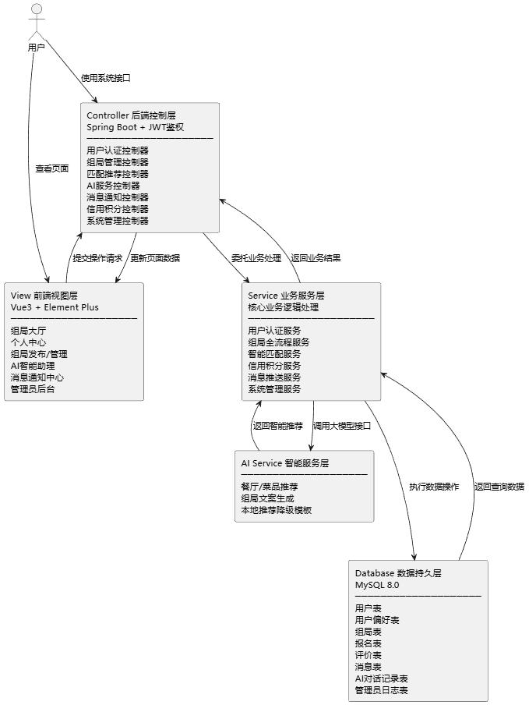
表2.1：架构选择说明
架构名称 | 选择原因 | 核心优点
B/S 架构（浏览器 / 服务器） | 面向校园用户群体，用户无需安装专门客户端，通过浏览器即可访问，降低使用门槛与维护成本 | 1. 跨平台兼容性好，支持 PC、平板、手机等多设备访问2. 部署与更新集中在服务器端，客户端无需手动升级3. 网络依赖度低，校园网环境下访问稳定
前后端分离架构 | 系统功能复杂，需同时支持学生端、发起人端、管理员端三类用户，前后端分离可实现并行开发，提升效率 | 1. 职责清晰，前端专注用户交互与页面展示，后端专注业务逻辑与数据处理2. 支持多端复用同一套后端 API，便于后续扩展移动端 App3. 开发团队可并行工作，缩短项目开发周期
MVC 分层架构 | 系统业务流程涵盖组局、报名、审批、评价等多个环节，分层设计可降低模块耦合度，提升代码可维护性 | 1. 层次分明，各层职责单一，便于理解与维护2. 模块耦合度低，某一层的修改不会影响其他层3. 便于单元测试与功能迭代
RESTful API 架构 | 前后端通过标准化接口进行数据交互，需保证接口的通用性与可扩展性 | 1. 接口设计规范，易于理解与调用2. 支持多种数据格式（JSON），前后端数据传输高效3. 无状态设计，便于系统水平扩展与负载均衡

表2.2：关键开发技术框架表
系统层次 | 对应开发技术 / 框架 | 版本要求 | 技术说明
前端视图层 | Vue3 | 3.x LTS | 渐进式 JavaScript 框架，用于构建响应式单页应用（SPA），提供组件化开发、虚拟 DOM 等特性
 | Element Plus | 最新版 | 基于 Vue3 的企业级 UI 组件库，提供丰富的表单、表格、对话框等组件，快速构建美观的用户界面
 | Node.js | 18.x LTS | JavaScript 运行时环境，用于前端项目的构建、依赖管理与开发服务器启动
 | npm | 8.x | 前端包管理工具，用于安装与管理 Vue3、Element Plus 等第三方依赖
后端控制层 | Spring Boot | 2.7.x / 3.x | 基于 Spring 框架的快速开发脚手架，简化配置，提供自动装配与内嵌服务器等特性
 | Spring MVC | 随 Spring Boot | Spring 框架的 Web 层组件，用于处理 HTTP 请求、参数绑定与视图解析
业务服务层 | Spring Framework | 随 Spring Boot | 核心企业级应用框架，提供依赖注入（DI）、面向切面编程（AOP）等特性
AI 服务层 | 通义千问 API | 最新版 | 阿里云提供的大语言模型 API，用于实现餐厅推荐、文案生成等智能功能
数据持久层 | MySQL | 8.0 | 关系型数据库管理系统，用于存储用户信息、组局数据、评价记录等核心业务数据
 | JDBC / MyBatis-Plus | 最新版 | 数据库访问框架，简化 SQL 操作，提供 CRUD 封装与分页查询等功能
安全认证层 | JWT | 最新版 | JSON Web Token，用于用户身份鉴权，无状态设计，便于分布式系统扩展
开发与运维工具 | Git | 2.30+ | 分布式版本控制系统，用于代码版本管理与团队协作
 | Maven | 3.6.3+ | Java 项目构建与依赖管理工具，用于后端项目的编译、打包与依赖下载
 | IntelliJ IDEA | 2021.3+ | 后端开发 IDE（推荐），提供代码提示、调试、重构等功能
 | VS Code | 1.70+ | 前端开发 IDE（推荐），轻量高效，支持丰富的插件扩展

2.3 运行环境

表2.3：运行环境说明表

类别 | 要求说明
操作系统 | Windows 10/11（64 位）或 Linux（Ubuntu 20.04+）
CPU | 最低：Intel Core i3-10100 或同级别处理器（4 核 4 线程）  推荐：Intel Core i5-12400 或同级别处理器（6 核 12 线程）
内存（RAM） | 建议≥16GB（最低 8GB 可运行轻量任务）
GPU | NVIDIA CUDA 兼容显卡（建议显存≥6GB，最低 4GB 可运行基础 AI 服务）
后端运行环境 | JDK 17 LTS、Spring Boot 2.7.x、Maven 3.6.3+
前端运行环境 | Node.js 18.x LTS、Vue 3.x、Element Plus、npm 8.x / yarn 1.22.x
数据库 | MySQL 8.0
文件存储 | 本地文件系统
硬盘空间 | 建议≥50GB
安全组件 | JWT 身份鉴权
第三方服务 | 通义千问大模型 API（阿里云）
开发与部署工具 | Git 2.30+、IntelliJ IDEA 2021.3+、VS Code 1.70+

2.4 系统的结构设计

2.4.1一览表及框图
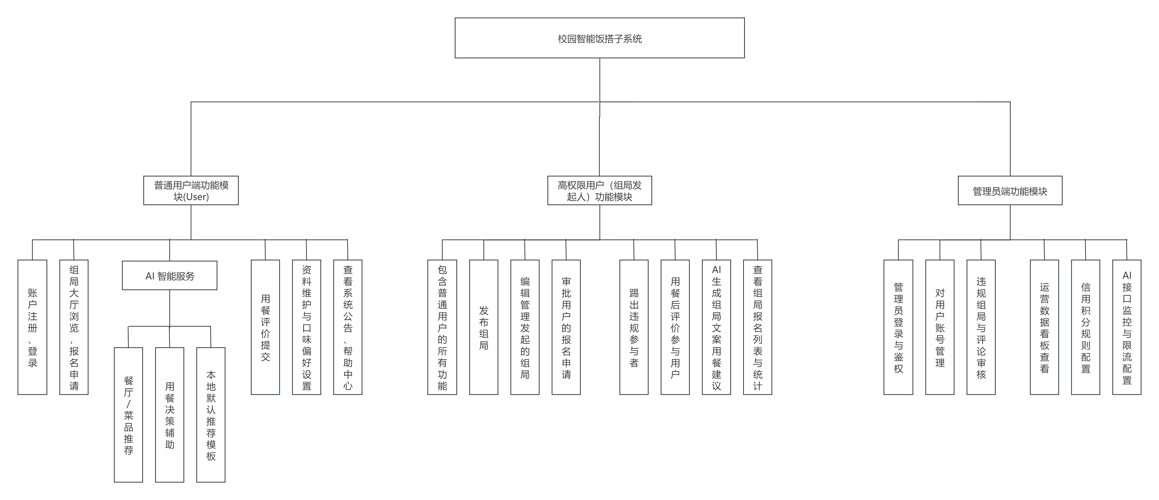

2.4.2：元素说明表

层级 | 元素名称 | 核心功能
顶层 | 校园智能饭搭子系统 | 系统总入口，整合三类用户服务，协调模块间数据与业务流转
一级模块 | 普通用户端 | 提供基础组局浏览、报名、评价及个人信息管理功能
 | 高权限用户端（组局发起人） | 继承普通用户功能，新增组局发布、审批、管理权限
 | 管理员端 | 提供用户管理、内容审核、数据统计、系统配置等后台功能
 | AI 智能服务 | 集成通义千问 API，提供推荐与文案生成，内置本地降级模板
普通用户二级功能 | 账户注册登录 | JWT 身份验证，生成访问令牌
 | 组局浏览报名 | 展示筛选组局，提交报名申请
 | AI 推荐服务 | 餐厅 / 菜品推荐、用餐决策辅助
 | 评价与个人设置 | 提交用餐评价，维护口味偏好
 | 公告查看 | 浏览系统公告与帮助信息
发起人二级功能 | 组局管理 | 发布、编辑、取消组局
 | 报名审批 | 审核用户申请，管理参与成员
 | AI 文案生成 | 自动生成组局招募文案
 | 报名统计 | 查看报名列表与人数统计
管理员二级功能 | 账号与内容管理 | 封禁违规用户，审核组局 / 评论
 | 运营管理 | 查看数据看板，配置信用规则
 | AI 接口管理 | 监控 API 调用量，设置限流策略

2.4.3核心交互关系
1. 模块内交互
普通用户：登录后可使用全部功能；个人偏好数据同步至 AI 服务优化推荐；报名申请自动推送至对应发起人。
发起人：继承普通用户所有功能；调用 AI 服务生成文案；审批结果实时更新组局状态并通知用户。
管理员：登录后可操作所有后台功能；配置的信用规则、限流策略作用于全系统。

2. 跨模块交互
用户 ↔ 发起人：用户提交报名→发起人审批→结果通知用户；发起人发布组局→同步至用户端大厅；双方互评更新信用积分。
用户 / 发起人 ↔ 管理员：管理员发布公告→全用户端展示；用户举报违规内容→管理员审核处理；管理员可封禁违规账号、下架违规组局。
全模块 ↔ AI 服务：用户和发起人调用 AI 获取推荐与文案；管理员监控 AI 接口调用并配置限流。

2.5 问题域类模型
给出系统中问题域对象的类图，每个类的功能描述、类间的关系描述。
本系统的核心逻辑围绕“用户社交”与“组局协同”展开，通过建立问题域类模型，明确了系统中核心业务对象之间的交互关系。
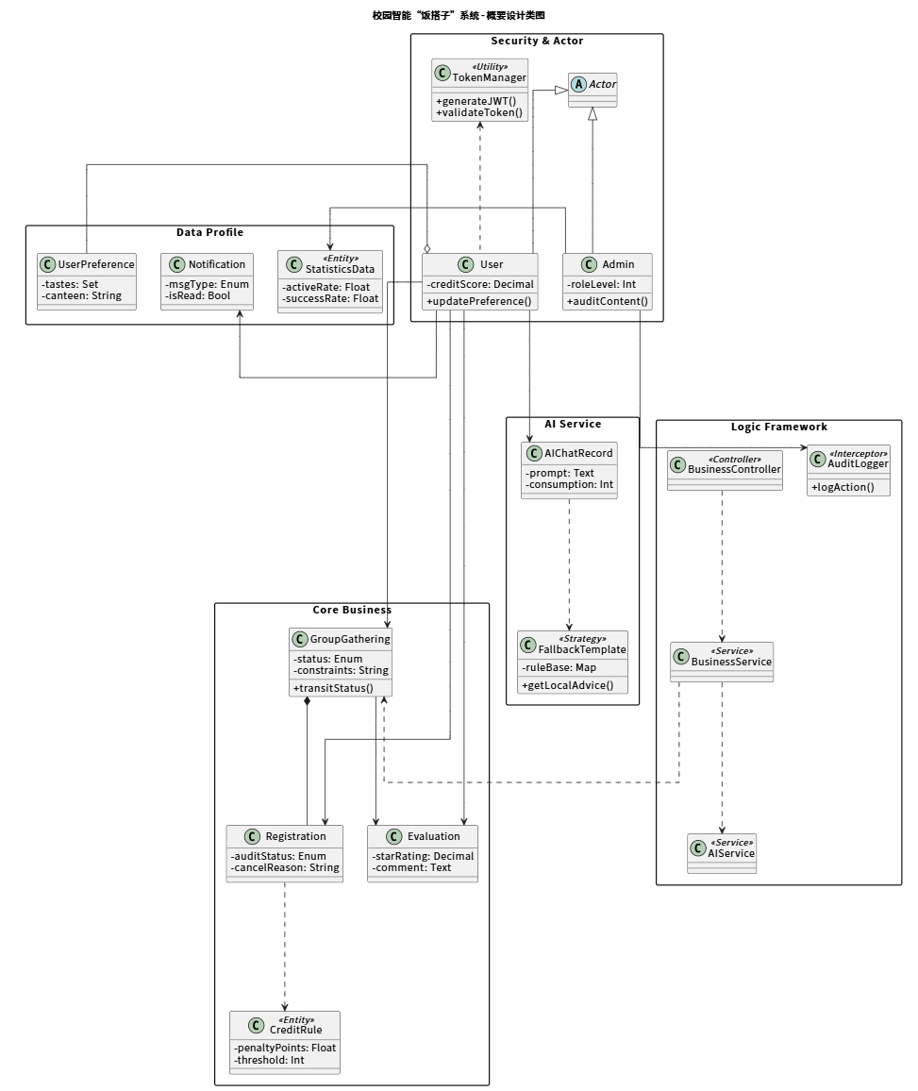
2.6 系统的界面设计
提供给用户的每个用户界面，界面的布局、输入与展示信息，页面的跳转关系。
系统界面类的设计与操作描述（如jsp页面与后台处理类）。
本系统前端基于 Vue3 与 Element Plus 构建，采用单页面应用（SPA）的路由机制进行页面切换与功能流转。界面的整体布局以移动端/Web端响应式为主，强调操作的便捷性与信息的直观性。

2.6.1 核心界面布局与信息展示
1. 登录/注册页：布局为居中表单卡片布局。输入包括邮箱、用户名、密码。展示系统 Logo、输入框、登录/注册切换按钮。
2. 组局大厅页（系统首页）：布局为顶部搜索与筛选栏，主体为瀑布流或列表卡片视图，底部/侧边为全局导航栏。输入包括筛选条件（时间、地点、口味）及搜索关键字。展示组局标题、发起人昵称、人数进度及核心标签。
3. 发布组局页：布局为纵向表单布局。输入包括用餐地点、时间、人数上限、备注说明，以及“AI 润色”按钮。展示表单填写项及校验提示语。
4. AI 智能助理页：布局为类似微信的对话流布局。输入为自然语言文本输入框。展示用户提问气泡与 AI 生成的推荐气泡。
5. 管理员后台看板：布局为经典的左侧菜单树、顶部状态栏、右侧数据内容区。输入包括日期范围选择、用户账号搜索、封禁/解除按钮。展示运营统计图表、举报审核列表、系统日志记录。

2.6.2 页面跳转与操作关系
根据业务流转模型，系统各前端视图页面（View）的核心跳转关系如下：

账户级跳转流程：
启动应用 跳转至 [登录/注册页]
[登录/注册页] (验证成功) 跳转至 [组局大厅首页]

核心组局匹配流程：
[组局大厅首页] (点击列表卡片) 跳转至 [组局详情与报名页]
[组局详情与报名页] (点击“申请加入”并确认) 返回 [组局大厅首页] 或跳转至 [我的组局状态页]

发起与管理组局流程：
[组局大厅首页] (点击“+发布”按钮) 跳转至 [发布组局页]
[发布组局页] (提交表单成功) 跳转至 [我的组局状态页] (用于查看招募进度与审批人员)
[我的组局状态页] (点击“处理申请”) 跳转至 [成员审批页]
[我的组局状态页] (活动结束) 跳转至 [评价与结算页]

个人信息与智能辅助流程：
[组局大厅首页] (点击底部“我的”) 跳转至 [个人中心页]
[个人中心页] (点击“偏好与口味设置”) 跳转至 [画像编辑页]
[组局大厅首页] (点击悬浮的机器人图标) 跳转至 [AI 智能助理页]
[组局大厅首页] (点击右上角铃铛) 跳转至 [消息通知中心页]

后台管理流转（管理员专属）：
[管理员登录页] (验证成功) 跳转至 [后台数据统计看板]
[后台数据统计看板] (点击左侧菜单) 切换至 [用户管理页] / [违规审核页] / [系统公告发布页]

2.7 数据存储设计
系统概念模型如下图所示
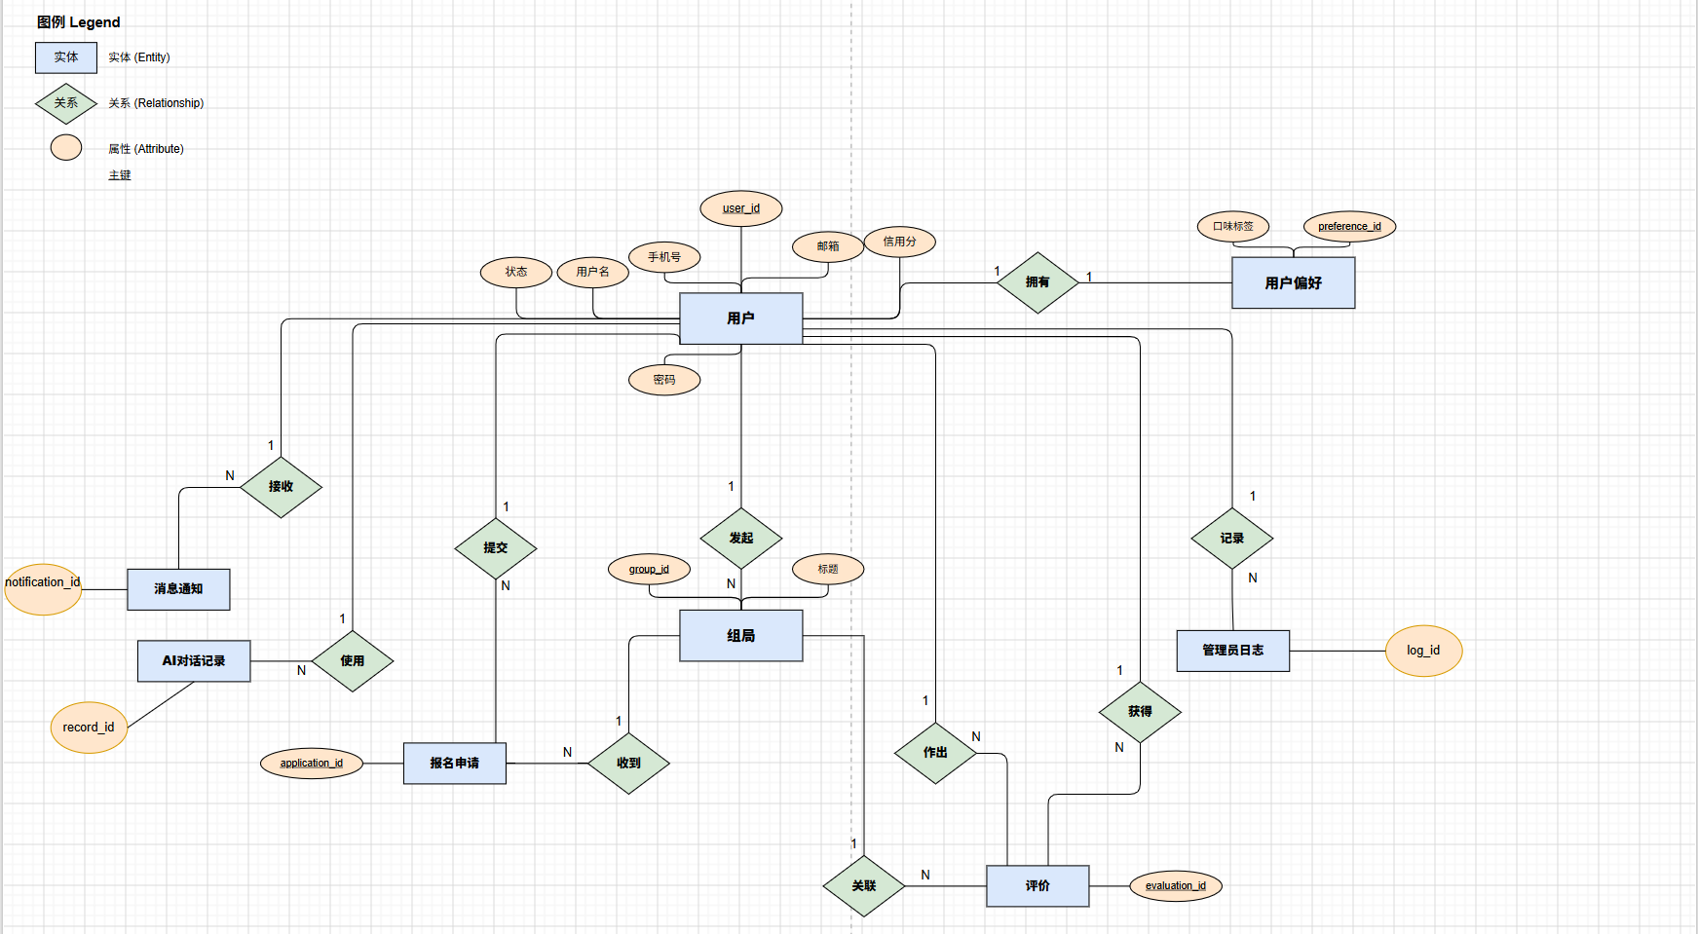
ER 图中仅列出核心标识属性，完整字段参见 2.7.1 数据库表设计

2.7.1 数据库表的设计
本系统核心业务数据采用 MySQL 8.0 关系型数据库进行存储。根据需求分析阶段确定的实体关系模型，设计以下核心数据表。
表2-7-1 核心数据表说明
表名 | 说明 | 核心字段 | 主键 | 外键关联
user | 用户表 | user_id, username, email, password, phone, avatar_url, credit_score, status, create_time | user_id | —
user_preference | 用户偏好表 | preference_id, user_id, taste_tags, taboo, favorite_canteen, meal_time_period | preference_id | user_id → user.user_id
group_activity | 组局表 | group_id, initiator_id, title, canteen, meal_time, max_people, current_people, status, remark, create_time | group_id | initiator_id → user.user_id
application | 报名申请表 | application_id, group_id, user_id, apply_time, status, remark | application_id | group_id → group_activity, user_id → user
evaluation | 评价表 | evaluation_id, group_id, from_user_id, to_user_id, rating, content, create_time | evaluation_id | group_id → group_activity, from_user_id → user, to_user_id → user
notification | 消息通知表 | notification_id, user_id, title, content, is_read, create_time | notification_id | user_id → user.user_id
ai_chat_record | AI对话记录表 | record_id, user_id, user_question, ai_reply, create_time | record_id | user_id → user.user_id
admin_log | 管理员操作日志表 | log_id, admin_id, operation_type, operation_content, ip_address, create_time | log_id | admin_id → user.user_id
表间关系说明
user 与 user_preference 为一对一关系。user 与 group_activity 为一对多关系，即一个用户可发起多个组局。user 与 application 为一对多关系，即一个用户可提交多个报名申请。group_activity 与 application 为一对多关系，即一个组局可收到多个报名申请。group_activity 与 evaluation 为一对多关系，即一个组局可产生多条评价记录。

2.7.2 数据存储与数据读取类的设计
表2-7-2 数据访问类说明
类名 | 功能说明 | 核心方法
UserRepository | 用户数据的存储与读取 | save、findByEmail、findByUserId、updateCreditScore、updateStatus
PreferenceRepository | 用户偏好数据的存储与读取 | save、findByUserId、updatePreference
GroupRepository | 组局数据的存储与读取 | save、findById、findActiveGroups、updateStatus、updateCurrentCount
ApplicationRepository | 报名申请数据的存储与读取 | save、findByGroupId、findByUserId、updateStatus、cancel
EvaluationRepository | 评价数据的存储与读取 | save、findByGroupId、findByToUserId、calculateAverageScore
NotificationRepository | 消息通知数据的存储与读取 | save、findByUserId、markAsRead、deleteOld
AiChatRepository | AI对话记录数据的存储与读取 | save、findHistoryByUserId、clearHistory
AdminLogRepository | 管理员操作日志的存储与读取 | save、findByAdminId、findByTimeRange

2.8 运行设计

2.8.1 运行模块组合
系统采用前后端分离架构，各模块独立运行并协同工作。
表2-8-1 运行模块说明
模块 | 运行方式 | 说明
前端模块 | 浏览器运行（Vue3） | 用户通过浏览器访问，负责界面展示和交互
后端模块 | 服务器运行（Spring Boot） | 处理业务逻辑、数据存取、接口响应
数据库模块 | 独立运行（MySQL 8.0） | 存储业务数据，供后端调用
AI智能助理模块 | 调用外部API | 通过HTTPS协议调用通义千问大模型API
消息通知模块 | 后端内嵌 | 集成在后端应用中，负责通知推送

2.8.2 核心业务流程时序图

（1）用户申请加入组局时序图
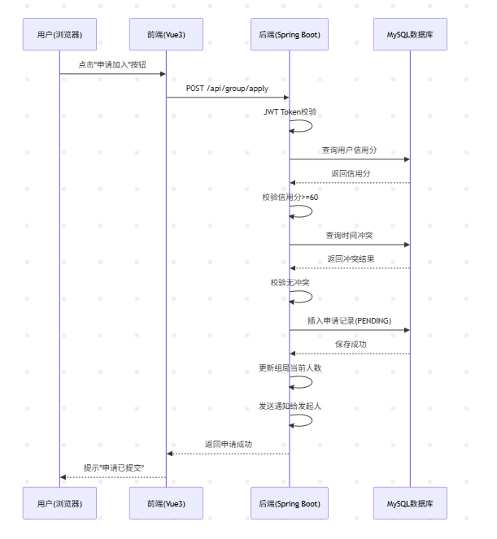
流程说明：用户点击申请加入按钮后，前端发送申请请求至后端控制器。后端依次进行JWT Token校验、用户信用分校验（不低于60分）、时间冲突校验（同一时段前后30分钟内无其他组局）。校验通过后，系统创建申请记录并保存至数据库，申请状态初始为“待审批”。随后系统更新组局当前申请人数，并向组局发起人发送消息通知。最后后端返回申请成功结果，前端提示用户“申请已提交”。
备选流程说明：若信用分不足，返回“信用分过低，无法申请”提示；若时间冲突，返回“该时段已有其他组局”提示；若组局已满员，返回“组局已满”提示。

（2）发起人审批报名申请时序图
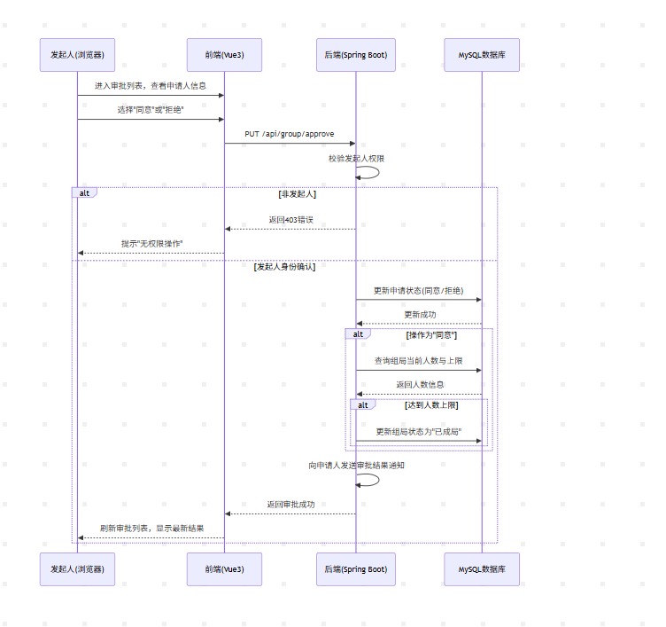
流程说明：发起人进入审批列表查看申请人信息后，选择“同意”或“拒绝”操作。后端接收审批请求后更新申请状态。若发起人选择同意且当前申请人数达到组局人数上限，系统自动将组局状态变更为“已成局”。随后系统向申请人发送审批结果通知。最后后端返回审批成功结果，前端刷新审批列表。
备选流程说明：若发起人拒绝申请，仅更新申请状态为“已拒绝”，不改变组局状态；若审批时组局已被取消，返回“组局已取消，无法审批”提示。

（3）组局状态自动流转时序图
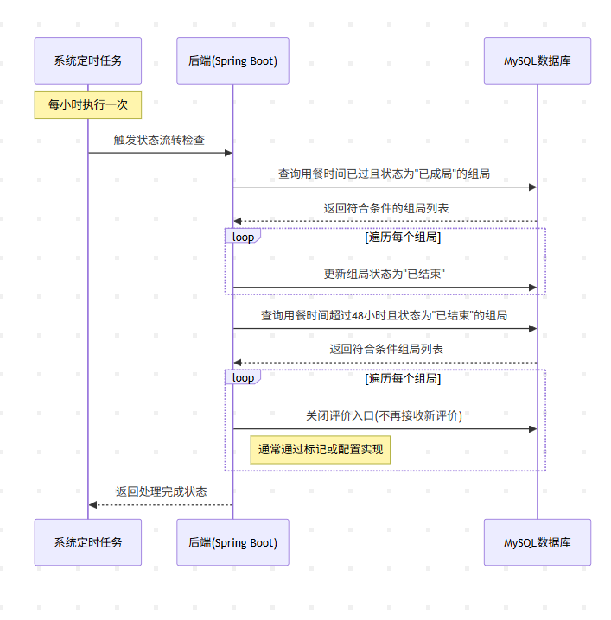流程说明：系统定时任务每小时执行一次扫描。查询用餐时间已过且状态仍为“已成局”的组局，自动将其状态变更为“已结束”。同时查询用餐时间后超过48小时且状态为“已结束”的组局，自动关闭评价入口，系统不再接收新的评价提交。

2.8.3 运行控制
表2-8-2 运行控制说明
控制项 | 说明
用户会话控制 | 用户登录成功后生成JWT Token，后续请求携带Token进行身份验证。Token有效期7天，过期后需重新登录。
权限控制 | 基于角色（学生、发起人、管理员）控制接口访问权限。普通学生可查看组局、申请报名；发起人额外可发布组局、审批申请；管理员可进行用户管理、内容审核、数据查看。
接口限流控制 | 对API接口进行限流，单IP每分钟最多100次请求，单用户每分钟最多50次请求，超过限制返回429错误。
数据校验控制 | 所有输入数据在后端进行校验（格式、长度、范围），校验失败返回400错误及具体原因。
异常控制 | 系统发生异常时统一返回500错误，并记录错误日志。AI接口超时时自动切换至本地默认推荐模板。
状态流转控制 | 组局状态、申请状态、用户状态按预定义状态机自动流转。

2.8.4 运行时间
表2-8-3 运行时间说明
运行模式 | 时间安排 | 说明
正常运行 | 7×24小时 | 系统全天候运行，用户可随时访问。
高峰期运行 | 每日11:30-13:00、17:30-19:00 | 用餐高峰时段，系统需重点保障并发处理能力。
维护运行 | 每周日凌晨2:00-4:00（可选） | 可安排定期维护（数据库备份、日志清理），维护期间暂停服务。
备份运行 | 每日凌晨1:00 | 每日执行数据库全量备份，不影响正常使用。

2.8.5 运行模式
表2-8-4 运行模式说明
模式 | 说明 | 适用场景
正常模式 | 系统全功能运行，所有模块正常工作。 | 日常使用
降级模式 | AI智能助理模块不可用时，切换至本地默认推荐模板，其他模块正常。 | AI API故障或限流时
维护模式 | 系统暂停服务，仅管理员可登录，用于数据备份或紧急修复。 | 定期维护、重大故障修复
只读模式 | 禁止写入操作（如发布组局、报名、评价），仅可查看数据。 | 数据库异常或重大安全事件时

3 系统出错处理设计

3.1 出错信息
本系统采用全局统一异常处理机制（基于 Spring Boot 的 @ControllerAdvice 拦截）。所有异常在后端被捕获后，均会封装为标准化的 JSON 格式返回给前端响应展示。前端通过 Element Plus 的全局 Message 消息提示组件反馈给用户。
表 3.1：系统常见出错信息及处理一览表
错误类型 / 场景 | 状态码 / 错误码 | 系统输出信息形式 | 含义说明 | 处理方法
身份鉴权失效  用户长时间未操作或尝试绕过登录访问组局详情 | 401 (HTTP)  AUTH_001 | 弹窗提示：“登录凭证已过期，请重新登录！” | Token 无效、缺失或已过期，系统拒绝执行该操作请求。 | 前端自动清除本地无效 Token，并重定向至[登录/注册页]，提示用户重新获取授权。
外部AI服务异常  调用通义千问API请求超时或触发限流 | 503 (HTTP)  AI_ERR_002 | 顶部弱提示：“智能助理开小差了，已为您切换至本地基础推荐。” | 阿里云大模型接口响应超时、网络抖动或到达当日调用配额。 | 后端捕获超时异常，自动降级调用“本地默认推荐模板”规则引擎。运维人员需检查控制台 API 配额。
并发成局冲突  多个用户同时申请仅剩一个名额的组局 | 409 (HTTP)  BIZ_JOIN_003 | 弹窗提示：“手慢了！该组局刚刚已满员或已截止报名。” | 数据库乐观锁或并发控制检测到人数超限，报名事务失败。 | 前端刷新该组局的最新状态与人数，系统建议用户返回[组局大厅]查看其他推荐组局。
信用积分受限  多次爽约导致信用分低于设定阈值时发起组局 | 403 (HTTP)  BIZ_CREDIT_004 | 弹窗提示：“由于您的信用积分不足 60 分，暂时无法发起组局，请规范后续行为。” | 用户行为违反系统信用管理规范，触发系统熔断拦截。 | 拒绝业务执行。用户需通过正常参与组局并获得好评，或向管理员申诉以恢复积分。
数据库连接中断  高峰期数据库连接池耗尽或服务器宕机 | 500 (HTTP)  SYS_DB_005 | 错误页展示：“服务器开小差了，请稍后再试 (Error: Database Timeout)” | 核心持久层服务不可用，无法进行任何读写操作。 | 触发系统级报警（如发送邮件/钉钉通知给开发），运维人员需重启 DB 或排查慢 SQL。
前端表单校验失败  发起组局时未填写餐厅名称或时间 | 400 (HTTP)  REQ_VAL_006 | 输入框飘红，下方显示：“用餐地点不能为空” / “时间不能早于当前” | 前端校验或后端 DTO 参数校验（@Valid）未通过。 | 阻断提交操作，高亮异常字段并给出明确的修改提示，等待用户修正后重新提交。

3.2 补救措施
为保障校园学生群体在用餐高峰期的高并发访问以及核心数据的安全性，系统设计了以下容灾与补救措施：
a、后备技术（Backup Techniques）
数据库定时快照与备份：利用 MySQL 的定时任务脚本（Cron Job），每天凌晨 3:00（业务低谷期）对全量数据进行逻辑备份（mysqldump），并将备份 SQL 压缩文件同步至外部存储服务器。同时开启 MySQL Binlog 日志记录，支持数据的增量备份与误操作后的时间点恢复（Point-in-Time Recovery）。
多端静态资源后备：前端 Vue3 静态资源（HTML/CSS/JS）除了部署在主服务器的 Nginx 上，同时会将副本上传至 CDN（内容分发网络）。若主服务器因网络抖动导致静态页面加载失败，可迅速通过备用域名切换至 CDN 节点，保障页面骨架仍能访问。

b、降效技术（Degradation Techniques）
AI 功能降级（本地模板熔断机制）：由于“AI智能助理”强依赖外部的通义千问 API。当检测到 API 连续请求失败或响应时间超过 3 秒时，系统核心业务网关自动触发熔断机制。前端不再展示“AI 正在思考”动画，而是直接返回后端预加载的“本地默认推荐模板”（如根据简单的数据库标签匹配：地点、时间、口味随机组合生成的固定文案），以牺牲部分智能化体验来保证服务的连续可用性。
流量削峰与排队机制：在每天 11:30-12:30 和 17:00-18:00 的组局高峰期，若服务器 CPU 占用率超过 85%，系统通过限流组件暂缓处理非核心接口（如“历史评价浏览”、“修改头像”等请求），并对组局报名请求实施消息队列排队，提示用户“当前排队人数较多，请稍候...”，以保护核心主流程不崩溃。

c、恢复及再启动技术（Recovery & Restart Techniques）
服务自动守护重启：后端 Spring Boot 进程由系统级的进程守护工具（如 Supervisor 或 Docker 容器自动重启策略 restart: always）进行管理。若检测到 JVM 内存溢出（OOM）或进程意外终止，守护程序能在数秒内自动重启服务。
事务回滚机制（Transaction Rollback）：针对涉及多表操作的复合业务（如“确认成局”涉及修改组局状态、生成历史记录、扣减或发放积分等），系统全面采用 Spring 的 @Transactional 声明式事务。一旦在执行中途发生宕机或异常，系统重启后数据库将自动依靠 Undo Log 将未提交的“脏数据”回滚至初始状态，确保数据一致性。

3.3 系统维护设计
为提升系统的可维护性，降低运维人员的排障难度，系统在程序内部及架构设计层面作出了如下专门安排：
1. 专门的检查与健康监测点（Health Check）
后端集成 Spring Boot Actuator 监控模块，对外暴露出 /actuator/health 和 /actuator/metrics 等专用检测接口。
系统运维人员或外部监控软件可通过这些接口实时获取系统的存活状态、JVM 内存占用、数据库连接池活跃数、磁盘使用率等底层运行数据。当指标异常时可实现预警。
2. 统一的全局切面日志模块（AOP Logging）
系统设计了专用的日志处理切面模块，通过 Spring AOP 拦截所有对控制层（Controller）的访问。
系统会自动将用户的请求 IP、操作模块、请求参数、响应时间和执行结果写入日志文件。一旦出现客诉（如“我的报名为什么没成功？”），维护人员可通过日志中的 TraceID 快速追溯该请求的全生命周期，无需修改代码即可定位问题。
3. 后台管理员专用维护控制台
在管理员端开辟“系统维护看板”模块。在该模块中，维护人员可以通过图形界面化操作以下检查点：
动态参数配置：无需重启服务即可修改系统业务常量（如信用积分扣减规则、单个组局最大人数、AI 降级阈值）。
日志动态级别调整：在不停机的情况下，将特定类的日志级别从 INFO 临时调高至 DEBUG 或 TRACE，以便在生产环境进行问题诊断，排查完毕后再调回原级别。
AI 接口状态监控面板：专门展示第三方 AI 接口当天的调用次数、成功率及延迟情况，提供“一键开启/关闭 AI 降级模式”的安全开关。
---

